Министерство образования и науки РФ

Областные малые чтения по военно-исторической тематике
«Защитники Отечества».

«Великая Отечественная война. История.
Уроки. Судьбы».

Тема: «Великий подвиг во имя жизни.
Захаров Василий Никонорович».

Работу выполнила: Волова Наталья Ивановна,
ученица 11 класса.
Руководитель: Волова Надежда Николаевна,
учитель русского языка и литературы.

Адрес: МОУ «Строевская средняя
общеобразовательная школа»,
с.Строевское Устьянского района
Архангельской области.
Телефон: 64-1-83 (школа).

С. Строевское, 2007 год.

Содержание:
Ι. Вступление…………………………………………………….. 2
ΙΙ. Цели и задачи…………………………………………………..3
ΙΙΙ. Основная часть. «Гвардеец должен победить!»…………….3
  - О подвиге В. Захарова …………………………………4
  - Письмо с фронта……………………………………… 5
  - Родина – д. Исаковская……………………………… ..6
  - Родители и родственники………………………………7
  - Дети Н.А. и О.И. Захаровых……………………………8
  - Воспоминания о В.Захарове……………………………9
  - Боевой листок………………………………………… 10
  - Это нужно не мёртвым!..................................................11
ΙV. Подвиг над Ладогой………………………………………… 12
V. История соревнований…………………………………………
1. Захаров Валентин Никонорович……………………… 15
2. История соревнований………………………………… 16
- Клятва судей……………………………………………17
- На приз имени В.Захарова……………………………..18
- Приз им. Захарова – в Строевском……………………20
- Соревнования в 2007 году……………………………..22
VΙ. Открытие мемориальной доски…………………………… 23
VΙΙ. Список литературы………………………………………….24

Вступление.

Его зарыли в шар земной,
А был он лишь солдат,
Всего, друзья, солдат простой,
Без званий и наград.
Ему как мавзолей земля-
На миллион веков
И Млечные Пути пылят
Вокруг него с боков.
На рыжих скатах тучи спят,
Метелицы метут,
Грома тяжёлые гремят,
Ветра разбег берут.
Давным-давно окончен бой…
Руками всех друзей
Положен парень в шар земной,
Как будто в мавзолей
(С. Орлов)

Ушли на фронт 10200 устьяков. Погибли 3187 человек. Пропало без вести 1223 человека.
Защитник Отечества… Кто он? Какой он? Что о нём можем сейчас сказать мы, семнадцатилетние? Прошло столько лет! Наступила шестьдесят вторая годовщина со дня победы над фашистской Германией, но память о погибших в годы войны не умирает. Ветеранов и участников Великой Отечественной войны становится всё меньше и меньше. И спасибо тем, кто оставил свои воспоминания, кто приходил в школы, чтобы рассказать о себе, о своих товарищах.
Каждый год в преддверии праздника мы можем посмотреть и старые, и новые фильмы о войне, в школьной программе предусмотрены уроки мужества. Каждая семья, школа, каждый человек, независимо от того, какой он национальности, в день 9 мая вспоминает тех, кто не вернулся с войны в сорок пятом.
Много их погибло в первые дни, ещё не поняв, что произошло. Молодыми, красивыми они навсегда останутся в памяти родных и близких.
Рассматривая фотографии, читая статьи газет, журналов, мы иногда сопоставляем их возраст и свой, соизмеряем их и свои силы, удивляемся тому, как они смогли выстоять, столько испытать.
Я прочитала книгу о земляках на фронте и в тылу, которая называется «…Этот день мы приближали как могли…». Было интересно узнать об одном человеке, с именем которого связаны ежегодные соревнования по лыжным гонкам в нашей школе. Это Василий Захаров. В связи с этим я ставлю такие цели и задачи.
Цели:
- Воспитывать любовь к Родине и к людям, которые создавали легендарную историю России.
- Расширять знания о героях нашего края.
Задачи:
- Популяризировать знания о герое родного села, лётчике, участнике Великой Отечественной войны, Захарове Василии Никоноровиче.
- Собрать известные материалы и дополнить их современными об открытии мемориальной доски и проведении лыжных соревнований на приз имени Василия Захарова.

Гвардеец должен победить!

В народе еще со времен Александра Невского говорили: «Не боится лишь тот, кто не ведает страха, а победителем выходит тот, кто свой страх побеждает». Таким был и наш земляк летчик-гвардеец Василий Захаров. Рассказ о нем пишу с малоизвестных фактов и документов.

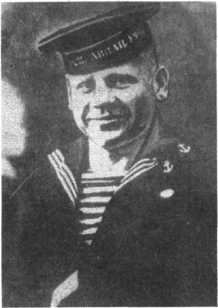
ЗАХАРОВ Василий Никонорович — уроженец д. Исаковская Строевского с/с.

«22 июля 1942 года в деревне Исаковская, что в Строевском сельсовете, почтальон принес пакет. Никонор Андреевич и Ольга Ивановна только что сели паужнать. За большим столом притихли еще пять сыновей и две дочери Захаровых. Никонор Андреевич дрожащими руками принял пакет из рук почтальона — пакет был с фронта. Было чему разволноваться — две недели назад пришла похоронка на старшенького. Командование части извещало, что Василий погиб «за честь, свободу и независимость нашей Родины». «А, может, жив старшенький — бывает же, что ошибаются», — мелькнула мысль в голове у Ольги Ивановны. Но ошибки, к великому горю, не было.
Никонор Андреевич читал вслух. В доме стояла гробовая тишина, девочки и мать плакали. Текст письма гвардии батальонного комиссара гласил: «Уважаемый Никонор Андреевич!
С чувством глубокой скорби сообщаю Вам о смерти любимого Вами сына, нашего боевого друга, летчика-гвардейца Васи Захарова. Короткую, но яркую боевую жизнь прожил тов. Захаров, молодой по летам, он уже имел хороший боевой опыт в борьбе против ненавистного врага, и каждый его боевой вылет на разгром врага приближал час нашей победы над фашизмом. В нем было развито чувство ответственности и взаимопомощи за жизнь командира и товарищей в бою, что и неоднократно им подтверждалось в воздушных боях.
Тов. Захаров является тем воином-гвардейцем, которого создал наш народ.
Клятву «Гвардеец может умереть, но должен победить» он выполнил.
28 мая 1942 года большая группа немецких бомбардировщиков пыталась бомбить жизненно важный центр, питающий великий Ленинград. На отражение этого налета вылетели наши славные соколы, летчики-гвардейцы, среди которых был и Ваш сын, Василий Захаров. Смело врезавшись в середину строя вражеских самолетов, он заставил их расстроить cвой боевой порядок и вместе со своим командиром сбил один самолет противника. Решительно производил атаки по остальным самолетам и, получив сам тяжелые ранения, на горящем самолете вместе с подбитым им самолетом противника упал в озеро, отдав молодую и прекрасную жизнь за счастье народов Советского Союза, отомстив подлому врагу. Попытка врага была сорвана и, потеряв 11 самолетов, он вынужден был, не причинив никакого вреда объекту, позорно бежать с поля боя. Фашистских было 60 самолетов, наших — 20.
Тов. Захаров погиб смертью храбрых, память о нем живет в сердце каждого из нас, на его примере беззаветной преданности народу учатся наши молодые летчики. Его подвиг вдохновляет всех их в бой, и летчики-гвардейцы с еще большей ненавистью мстят врагу за наших матерей и детей, за смерть Вашего Васи.
За героизм, храбрость и самопожертвование, проявленные в боях с фашизмом, тов. Захаров представлен к высокой правительственной награде. Нами возбуждено ходатайство о назначении Вам пенсии.
Ваше письмо получил, Вы просите выслать Вам личные вещи Вашего сына, сообщаю, что после него остался небольшой чемоданчик с бельем (обмундирование было на нем). Так как почта никаких посылок не принимает, выслать его пока не могу. Посылаю Вам фотографию Вашего сына и плакат о нем. Вы можете гордиться, что воспитали такого сына — достойного защитника нашей любимой Родины».
Никонор Андреевич встал. Прикрепил на видное место фотографию сына Василия в шлеме, сделанную за месяц до гибели и присланную комиссаром Бессоновым.
«Отлетал наш сокол», — молвила мать тихо, перед глазами ее снова и снова замелькали картины — она видела Васеньку маленьким, в люльке, топающим по только что натертому дресвой полу. «Нет, теперь уже точно нет в живых».
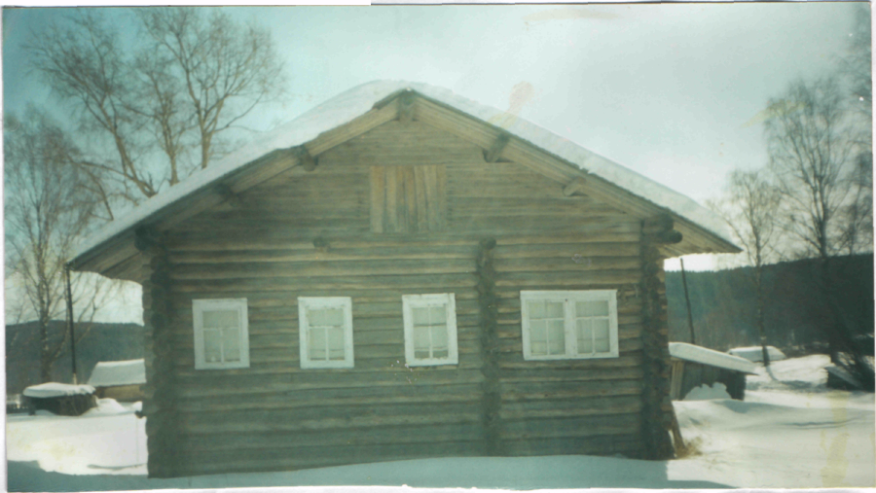
Брат и сестра Василия - Валентин и Александра Никоноровна хорошо помнят этот день. Прошло 15 лет после нашего с ними разговора, но как сейчас помню их взволнованный рассказ о том, как жила их большая семья, где одних детей было семеро. Всю жизнь супруги Захаровы работали в сельском хозяйстве. Любовь к, труду, к земле детям прививали.» [5; 40]

Деревня Исаковская образовалась в 1924 году 20- го столетия. Местные жители величали её «хутором», который насчитывал дворов 9. «Хутор» располагался недалеко от реки Устья, окружённый лесом, в глуши которого брал начало родник. Небольшой ручеёк протекал через деревеньку и терялся в логу у реки. Любили жители попить холодной водицы, возвращаясь с работы, умыться утром ключевой водой, набраться сил на весь день. Семьи в те годы имели крепкие хозяйства.
Жила в Исаковской большая семья Никонора Андреевича и Ольги Ивановны Захаровых, где одних детей было семеро: пять сыновей и две дочери. Всю жизнь супруги Захаровы работали в сельском хозяйстве. Любовь к труду и к земле детям прививали.
«Семья у нас была дружная, работящая. Мы, семь братьев и сестер, во всем помогали родителям. Летом в совхозе работали...» (Из воспоминаний Александры Никоноровны Захаровой-Халтуринской).

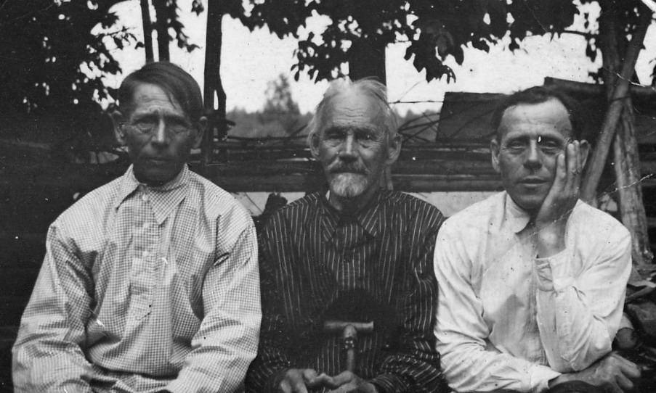
В центре дед Захаров Андрей Прокопьевич, слева отец Никонор Андреевич,
справа дядя Прокопий Андреевич.
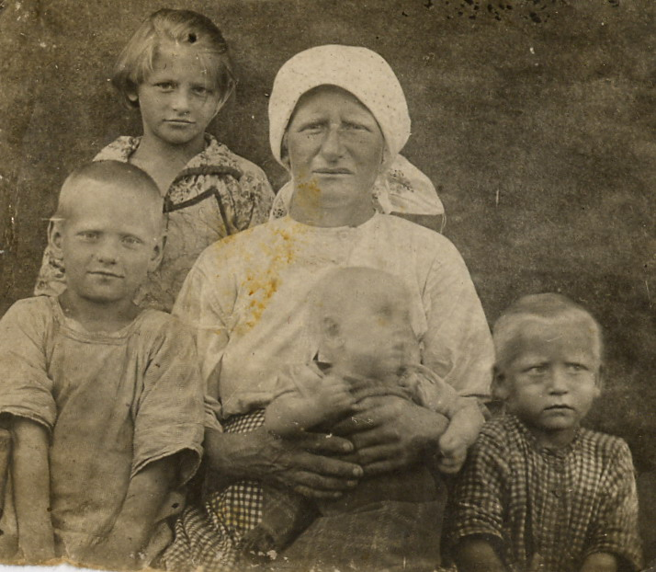

Мать Захарова Ольга Ивановна с детьми
Дети Захаровых
Никонора Андреевича и Ольги Ивановны.
Анастасия Никоноровна – жила и работала в г. Сольвычегодск.
Александра Никоноровна – жила в п. Ульюха, работала в лесопункте.
Иван Никонорович – жил в п. Октябрьский, лесобаза.
Юрий Никонорович – живёт в г. Москва.
Леонид Никонорович – жил в Мурманской области г. Ковдор, работал шахтёром, сейчас живёт в Костроме.
Валентин Никонорович – жил в г. Архангельск, работал тренером в АЛТИ.
Василий Никонорович – погиб 28 мая 1942 года.

Но судьба всех раскидала — деревня Исаковская оказалась неперспективной. Валентин Никонорович работает старшим преподавателем Архангельского лесотехнического института. Он мастер спорта по лыжным гонкам (кстати, он воспитал первого в нашем районе мастера спорта СССР по лыжам — Г. Пуляева).

Все, с кем приходилось встречаться, все, кто близко знал Василия Захарова в школьные годы, отмечали его смелость, бесстрашие, трудолюбие, любовь к спорту, особенно к лыжам. Валентин Никонорович вспоминал, что Василий был небольшого роста, но крепким малым. Когда он учился в Шангалах, прыгал на парашюте с парашютной вышки, а один раз — умудрился пролететь на планере с Иголкино до Заболотья. По два-три десятка раз выжимал как левой, так и правой рукой двухпудовую гирю. Любил ездить в ночное, пасти лошадей. Любимым увлечением в минуты отдыха была у него рыбалка. «Каких окуней и подъязков нам удавалось с ним вытаскивать на берег», - это уже слова Ивана Фёдоровича Рыпакова, его школьного друга, участника Великой Отечественной войны, учителя физкультуры Строевской средней школы, который более 30 лет отдал делу воспитания учащихся. Василий до поступления в училище работал старшим пионервожатым в школе, был влюблен в Чкалова, зачитывался книгами об авиации.
Кто заинтересуется, то письмо из далекого 1942 г. хранится бережно у Валентина Никоноровича.

Но самый волнующий документ о Василии Никоноровиче Захарове — фотокопия боевого листка летной части, где воевал Василий. Летчики, участвовавшие в этом, последнем для него бою, нарисовали и сопроводили стихами события в небе над Ладогой.

Боевой листок.
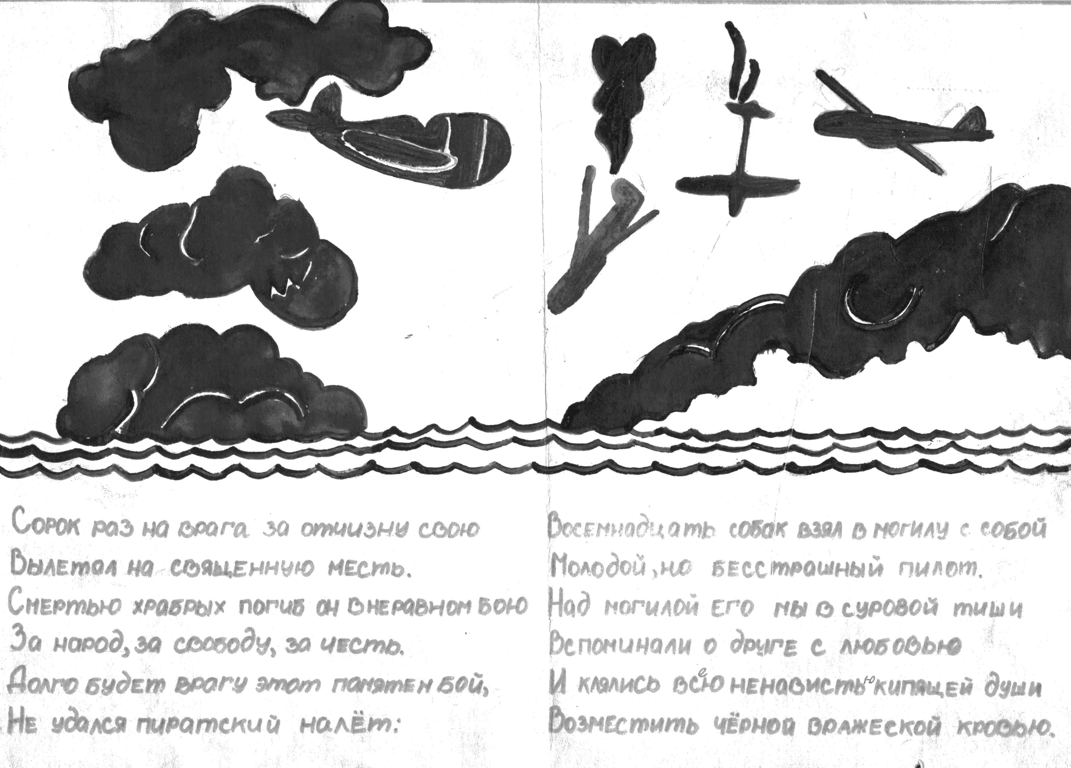
Это стихотворение тоже встречается в статье «Гвардеец должен победить» Пятышева В.В.

Сорок раз на врага
За Отчизну свою,
Вылетал на священную месть,
Смертью храбрых погиб он
В неравном бою
За народ, за свободу, за честь.

Долго будет врагу
Этот памятен бой —
Не удался пиратский налет,

Восемнадцать собак взял в могилу с собой
Молодой и бесстрашный пилот.

Людям, писавшим эти строки, может быть, через несколько минут тоже предстоял боевой вылет. Но они думали не о риске для собственной жизни — о враге, которого надо уничтожить и тем самым защитить жизнь многих советских людей города, сражавшихся в тисках блокады.

Это нужно не мёртвым!
Отважный летчик, совершивший в годы Великой Отечественной войны 40 боевых вылетов и сбивший 18 самолетов, Василий Захаров принадлежит к плеяде смелых, героических летчиков.
Захаров Василий Никонорович родился 13 января 1923 года в д. Исаковская Устьянского района Архангельской области Строевского сельского Совета.
Учился в Строевской семилетней школе, которую успешно закончил в 1938 году. В 1940 году закончил Устьянскую среднюю школу и поступил в Ейское военно-морское училище летчиков, закончил его по ускоренной программе в звании старшего сержанта. Воевал на Ленинградском фронте. Погиб он 28 мая 1942 года в небе над Ладогой — совершил таран, тем самым спас жизнь командира эскадрильи. Посмертно награжден орденом Красного Знамени. Имя Василия Захарова носят пионерские отряды, улицы.[6]

Подвиг над Ладогой.
РАССКАЗ О ЛЕТЧИКЕ ВАСИЛИИ ЗАХАРОВЕ.
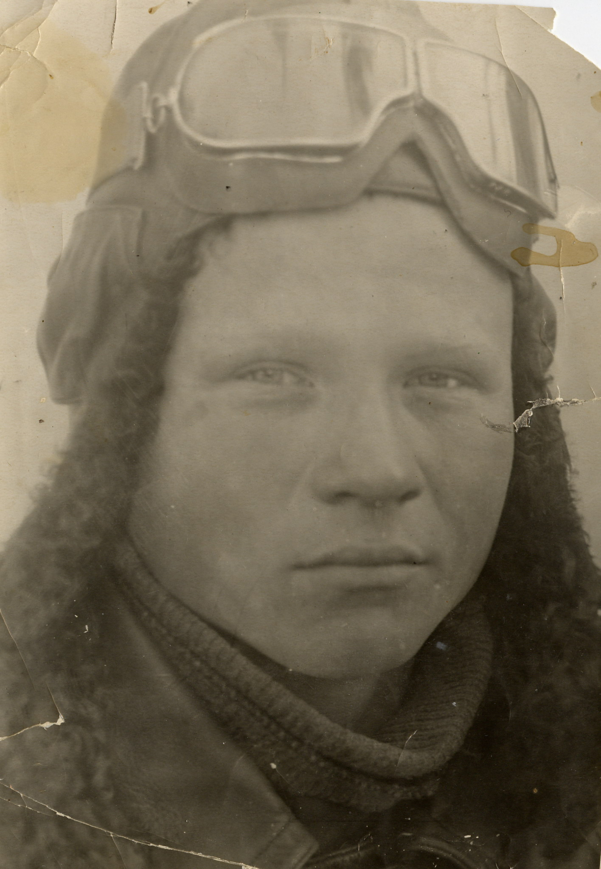
В землянку командира эскадрильи гвардии капитана В. Голубева вошел небольшого роста летчик. Комэск скользнул взглядом по его новенькой шинели: «Великовата...»
— Гвардии сержант Захаров, — представился летчик. — Разрешите обратиться?
Голубев утвердительно кивнул, продолжая сосредоточенно изучать разостланную на столе карту. Захаров на одном дыхании, волнуясь, выпалил:
- Товарищ гвардии капитан, прошу назначить меня к вам ведомым!
- Ведомым?— комэск удивленно посмотрел на юное, почти мальчишечье лицо «ускоренника». Так называли в полку молодых летчиков, которые окончили училище по ускоренной программе. О них-то в последнее время частенько задумывался Голубев, — как необстрелянных посылать в бой, надо бы еще подучить. И вот, пожалуйста, такая просьба.
- А если посмотрим вашу летную книжку?— чуть иронично спросил комэск.
Захаров положил ее перед Голубевым. Тот быстро пробежал глазами короткие записи. Помолчав, сказал:
- А знаете, я подумаю над вашей просьбой.
Шло время. В ожесточенных воздушных боях 4-ый гвардейский истребительный авиаполк ВВС Балтфлота защищал от налетов авиации фашистов Дорогу жизни через Ладожское озеро к блокированному Ленинграду. Гвардии капитану Голубеву было просто некогда выполнить контрольный полет с новичком. И все же выкроил время, вызвал Захарова:
- Готовьтесь к полету!
Вскоре двухместный УТИ-4 поднялся в воздух. Голубев проверил у Захарова технику пилотирования, умение ориентироваться в полете. Гвардии сержант уверенно управлял машиной. Комэску это понравилось. Но после посадки заметил — Захаров выбрался из кабины, словно из парной, а ведь не столь уж сложным было задание. Тут же Голубев понял: трудновато с таким ростом дотянуться до педалей.
На следующий день комэск подошел к инженеру эскадрильи, попросил удлинить тяги педалей на одном из истребителей И-16. Так и было сделано. А чуть позже на этом же •самолете Захаров в учебном бою сумел дважды атаковать машину своего командира.
— Хорошо! - одобрил комэск. — Будете моим ведомым.
Не ошибся в нем Голубев. Характер оказался у сержанта «боевым, комсомольским. Действовал в воздухе решительно и смело, стал надежным щитом ведущего. Не один вражеский самолет вогнала гвардейская пара под ладожский лед.
По нескольку вылетов в день приходилось делать воздушным защитникам Ленинграда. Мужество и самоотверженность проявляли они в жарких боях с врагом. Сражались с бомбардировщиками и истребителями до последнего снаряда. Кончились боеприпасы—шли на таран. Так поступил и гвардии сержант Захаров, ценой собственной жизни выручив из беды командира.
Спустя много лет встретился я с фронтовыми однополчанами Захарова, слушал их рассказ о мужественном молодом летчике. Удалось разыскать и сестру Василия, Александру Никоноровну. Вот что сообщила она в письме, присланном из Архангельской области: «Семья у нас была дружная, работящая. Мы, восемь братьев и сестер, во всем помогали родителям. Летом работали в совхозе. Вася учился в школе. Она находилась в шестидесяти километрах от деревни, и он по выходным дням бегал домой на лыжах». Она еще вспомнила, как брат работал пионервожатым, как зачитывался книжками об авиации, летчиках. И он и его сверстники мечтали о подвигах во имя Родины.
Александра Никоноровна прислала фотографию Василия Захарова — курсанта Ейского военно-морского авиационного училища. С этой фотографией я пришел к Герою Советского Союза Василию Александровичу Голубеву, бывшему комэску Захарова, ныне в отставке кандидату военных наук, доценту, автору нескольких книг о фронтовых летчиках Балтики. Он бережно взял снимок и, будто забыв о собеседнике, вглядывался в него. Потом тихо сказал:
— Ему я обязан жизнью...
Василий Федорович подробно рассказал о своем ведомом, о том жестоком бое в солнечный день 28 мая 1942 года.
Тогда три группы истребителей полка шли курсом к Ладоге. 80 «юнкерсов» и «хейнкелей» под прикрытием десятков «мессершмиттов» направлялись к объекту удара. Несмотря на численное превосходство противника, гвардейцы решительно атаковали фашистов. Почти двадцать вражеских самолетов было уничтожено и подбито в той ожесточенной схватке.
Уже сорок минут гремела в небе огненная круговерть. Уже на последних литрах бензина, последними патронами вели бой наши летчики. И в это время два «мессершмитта» атаковали пару Голубева. Комэск нажал на гашетку, но пулемёт молчал. Иссяк боеприпас и на самолете Захарова. Голубев_энергично сманеврировал – огненная трасса пронеслась мимо. Но второй «мессершмитт» заходил для атаки. Он все ближе. Ещё мгновение и …ведомый таранил врага. Oбе машины пылающими факелами понеслись вниз.
За этот подвиг гвардии сержант Захаров был посмертно награжден орденом Красного Знамени. [7]

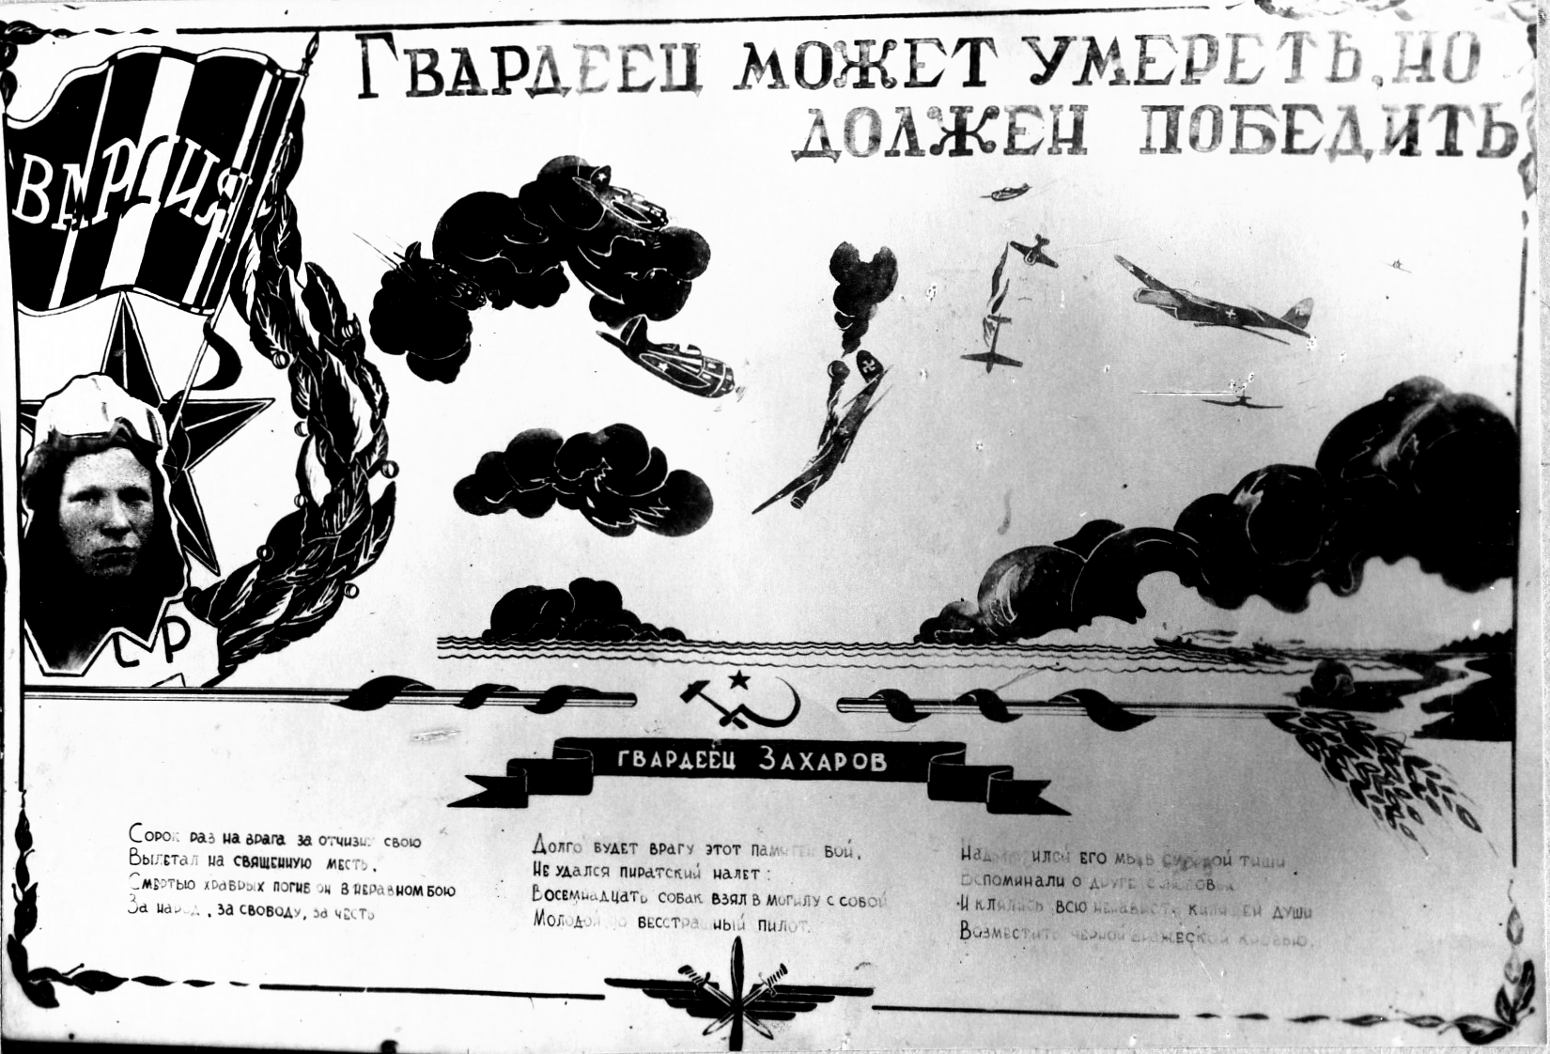
Захаров Валентин Никонорович
Родился в д. Исаковская, Кузоверского с/с, в 1925 году. Закончил Строевскую семилетнюю школу. Работал в колхозе им. Суворова. В 1953 году поступил в физкультурный техникум в г. Архангельске, затем учеба в г. Ленинграде в институте физкультуры им. Лесгафта, который закончил в 1961 году. После окончания работал старшим преподавателем физвоспитания в АЛТИ. Звание мастера спорта получил в
г. Ленинграде. Судья Республиканской категории по лыжным гонкам. За годы работы подготовил много мастеров спорта. В настоящее время проживает в Нижегородской области.
Стало известно, что в сентябре 2005 года Валентина Никоноровича не стало.

История соревнований на приз имени Василия Захарова.

Соревнования на приз имени Василия Захарова организованы по инициативе Рыпакова Ивана Фёдоровича, бывшего учителя физкультуры Строевской средней школы, второй инициатор – Кокорин Валентин Егорович, тоже бывший учитель нашей школы.
В январе 1977 года было предложено провести соревнования. Приказ о проведении подписали 4 февраля 1977, а 5 февраля провели первые соревнования по лыжным гонкам на приз Василия Захарова.
Сначала соревновались учащиеся нашей школы, постепенно стали проявлять интерес и спортсмены других школ района, потом - приезжать лыжники из других населённых пунктов, вскоре появились желающие и из Архангельска и Северодвинска.
Перед каждым соревнованием создавался организационный комитет районного масштаба, начиная с 1979 года.
Уже в 1978 году в соревнованиях участвовали 7 школ района: Строевская, Бестужевская, Устьянская средние, Волюгская, Малодорская, Студенецкая, Плосская восьмилетние и Костылевский лесопункт. В списке участников 78 человек. Главным судьёй соревнований был Кашин Михаил Васильевич, а секретарём – Пеньевской Александр Васильевич.
Дальнейшая история соревнований прослеживается по протоколам соревнований, которые сохранил Кашин М.В., ныне работающий учителем физкультуры в Строевской средней школе.
С начала 80 – десятых годов Главным судьёй соревнований стал брат Василия Никоноровича Захарова – Валентин Никонорович. В нашем реферате содержится письмо – просьба к директору Архангельского техникума связи от совхоза «Строевской» о том, чтобы Валентина Никоноровича освободили для участия в соревнованиях в качестве Главного судьи.

Директору Архангельского техникума связи
от совхоза «Строевской»
В совхозе «Строевской» ежегодно разыгрывается приз имени Василия Захарова, погибшего в годы войны, по лыжным гонкам. В этом году такие соревнования проводятся 12 февраля. Просим освободить Захарова Валентина Никоноровича для участия в этих соревнрваниях в качестве главного судьи. Валентин Никонорович является родным братом Василия Захарова.
Директор совхоза: Н. С. Кокорин
Председатель профкома: Н. Е. Рокотнин
Председатель Совета КФК: М. В. Кашин

Популярность этих соревнований росла с каждым годом. Уже в 1985 количество участников стало более 100, участвующих школ района – 8, производственных коллективов – 4 и Архангельский техникум связи. Главный судья соревнований - судья республиканской категории Валентин Никонорович Захаров, главный секретарь – Кашин М.В.
Освещение результатов соревнований велось через газету «Ленинское знамя». В качестве примера мы подобрали несколько статей и фотографий.
В честности и справедливости главных организаторов можно было не сомневаться. Они душой болели за всё, что происходило, ради чего организовано это действо.
Мне хочется опубликовать слова клятвы, которые давали судьи.

Клятва судей.
От имени судей соревнований я обещаю, что мы будем выполнять свои обязанности честно, добросовестно, непредвзято, не взирая на звания и титулы, строго следуя букве спортивных законов, во славу спорта, создавая все условия для достижения лучших результатов участниками соревнований.

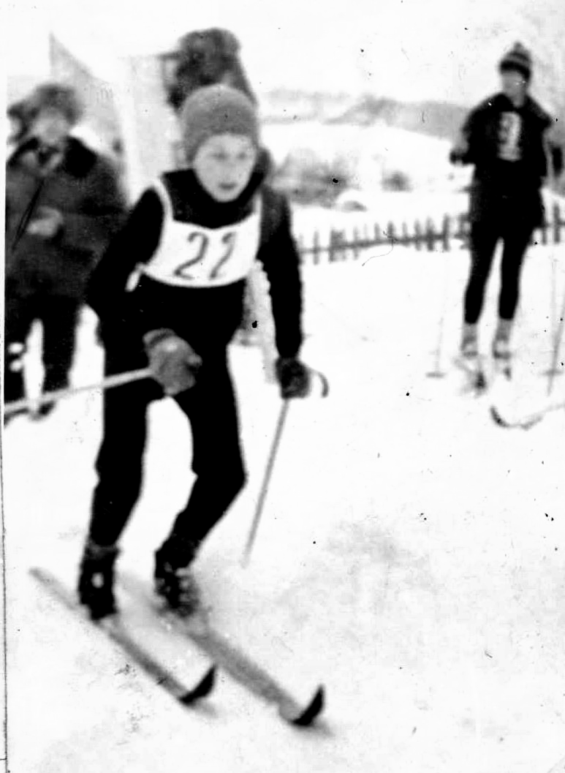
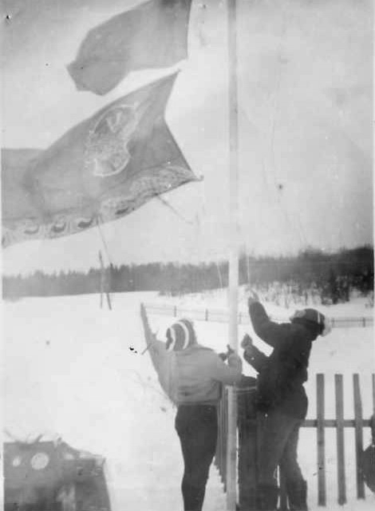
Подъём флага перед соревнованиями.
Старт мальчиков на 3 км.

На приз имени В. Захарова

В субботу и воскресенье, 28-29 марта, в селе Строевское проходили соревнования по зимнему многоборью ГТО на приз имени В. Захарова, летчика-гвардейца, погибшего в годы Великой Отечественной войны над Ладожским озером, уроженца Строевского сельсовета…
… А теперь о ходе соревнований. В них, кроме строевских многоборцев, приняли участие спортсмены Волюгской восьмилетней школы.
Соревнования начались митингом участников у памятника воинам-землякам, погибшим в годы войны. Спортсменов приветствовал секретарь парткома совхоза В. П. Ипатов. Затем Валя Котова, победительница прошлогодних стартов на приз В. Захарова, подняла флаг соревнований. Лучшие спортсмены совхоза «Строевской» В. Кузнецов, О. Кокорина и Н. Носков возложили к памятнику гирлянду.
В первый день соревнований юноши подтягивались на перекладине и стреляли, девушки также стреляли и отжимались в упоре.
На следующий день проводились лыжные гонки. После финиша девушек стали известны их результаты в многоборье. У старших девушек победу одержала Галина Волова, выигравшая в гонке у Ольги Кокориной всего одну секунду, и в итоге на одно очко опередив ее.
Среди девушек среднего возраста на первое место вышла Алла Темежникова из Волюги, одно очко уступила ей Галя Пачина.
У девушек младшего возраста одинаковый результат был у сестер Иры и Гали Кокориных, но в гонке победила Ира. Ей и присуждено первое место. На третьем — Таня Пушкина.
Юноши и мужчины соревновались в четырех возрастных группах. У мальчиков победил Иван Пачин, у юношей младшего возраста — учащийся пятого класса Эдик Зысь, второе и третье места достались волюгским спортсменам: Василию Зваричуку и Василию Фомину.
Упорная борьба развернулась среди юношей среднего возраста. После первого дня соревнований лидировал Николай Домашний, но, выиграв гонку, первым стал Николай Носков из Волюги, на третьем месте Василий Волов.
У старших юношей победил Юрий Врачёв. Совсем немного ему проиграл Александр Ипатов, который в лыжной гонке показал второй результат дня, проиграв на пятикилометровой дистанции Н. Носкову 9 секунд.
Победители и призеры награждены грамотами и памятными сувенирами.
Соревнования закончились, флаг спущен. Но через год вновь такие же старты. И хочется верить, что в будущем году мы будем видеть на соревнованиях команды совхозов и колхоза района, а также всех любителей многоборья.[2]
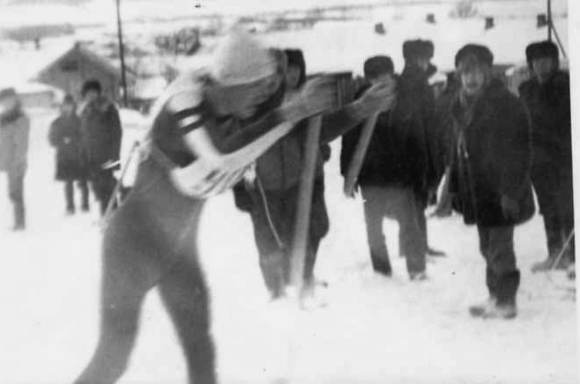
Сергей Веревкин – один из сильнейших лыжников района.

ПРИЗ ИМ. ЗАХАРОВА - В СТРОЕВСКОМ

20 февраля 1983 года в Строевском разыгрывался приз имени Василия Захарова и приз райкома профсоюза работников сельского хозяйства. В этом году на соревнования собралось рекордное количество команд — 15. Шесть — из средних школ, 4 команды — из восьмилетних и 5 коллективов от предприятий.
Соревнования начались парадом участников. Спортсмены и судьи прошли от конторы совхоза к памятнику воинам-землякам, погибшим в годы Великой Отечественной войны. Победители прошлогодних соревнований Галина Пачина и Андрей Астафьев возложили к подножию обелиска венок. Затем состоялся парад. Перед его участниками выступил секретарь парткома совхоза В. П. Ипатов. Затем лучшие лыжники нашего района Екатерина Шустикова и Юрий Врачев подняли флаг соревнований. Объявляется порядок стартов, и соревнования начались.
Первыми одновременно стартуют младшие девушки на 3 км и девушки среднего возраста на 5 км. На 3-километровой дистанции лучшие результаты показали Таня Пеньевская из Устьянской средней школы (17 мин. 48 сек.), Лена Вальнева из Октябрьской средней (18 мин. 38 сек.), Света Волова из Строевского (18 мин. 46 сек.). У девушек среднего возраста все призовые места у школьников Октябрьского: Вера Кон дратьева — 26 мин. 22 сек., Наташа Зверева — 27 мин. 18 сек., Таня Ожигина—28 мин. 42 сек.
Старшие девушки и женщины стартовали также на дистанции 5 км. Здесь не было равных Екатерине Шустиковой, ее результат — 24 мин. 02 сек., второе место у Ольги Выморковой из Октябрьского и третье у Кати Воловой из Строевского. У женщин первой была Галина Волова — 26 мин. 25 сек., далее следуют Татьяна Тушина и Раиса Пеньевская.
Интересная борьба развернулась у юношей и мужчин. Самым массовым был старт на 5 км у младших юношей. Лучший результат показал Саша Глазачев из Октябрьского, его время 23 мин. 48 сек. Всего 7 секунд уступил ему Олег Иевлев, и третье место у Саши Волова из Строевского (24 мин. 54 сек).
На дистанции 10 км борьба за первое место разгорелась между прошлогодними победителями Андреем Астафьевым и Василием Соловьевым из Октябрьского. На этот раз впереди был Соловьев. Третье место у Игоря Мемнонова.
И, конечно, самым интересным и захватывающим был поединок мужчин и старших юношей на дистанции 17 км. Все зрители ждали исхода борьбы между кандидатами в мастера спорта Сергеем Яриным и Николаем Меньшуткиным. На этот раз выиграл Меньшуткин, его результат 59 мин. 55 сек., время Сергея — 1 час. 01 мин. 35 сек. Третий результат у Николая Пуляева из Илезы — 1 час 04 мин. 04 сек. У старших юношей судьбу награды решали Юрии Врачев из Строевского,Анатолий Борский из Октябрьского и Николай Носков — учащийся Мончегорского техникума физкультуры. Первым со старта ушел Врачев, он и финишировал с лучшим результатом 1 час. 06 мин. 06 сек. Второе место у Носкова— 1 час. 09 мин. 19 сек., третье у Борского — 1 час. 09 мин. 45 сек.
Соревнования закончились. На подведение итогов все собрались в Доме культуры. Директор совхоза Н.С. Кокорин вручил призы победителям. В командном зачете среди производственных коллективов первое место занимает первая команда совхоза «Строевской», ей вручается переходящий кубок им. Василия Захарова и кубок райкома профсоюза работников сельского хозяйства, вымпел и диплом. Второе место заняла команда ДСК и третье — команда Костылевского леспромхоза. Среди средних школ района победили октябрьские школьники, второе место заняли строевские и третье — илезские. У восьмилетних школ вне конкуренции были октябрьские школьники, вторыми стали ребята из Студенца, 3-ми из Плосского.
Соревнования прошли на хорошем организационном уровне. В этот раз большую помощь в их проведении оказал профком хозяйства. Хорошо кормили участников соревнований работники столовой совхоза «Строевской». Хочется также поблагодарить за организацию буфета работников столовой Волюгского лесопункта, всех, кто оказал посильную помощь в проведении состязаний. [3]
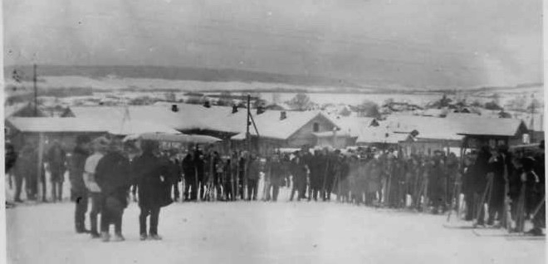
Парад участников соревнований.

Год 2007. В очередной раз, тридцатый – юбилейный, в Строевском собрались спортсмены. «На этот раз в гости к строевчанам приехали лыжники из Квазеньги, Бестужево, Плоского, Едьмы и Березника. Всего на старт вышло 90 человек, такого количества участников не было почти 10 лет.
В торжественной обстановке флаг поднял призёр первых соревнований Виктор Михайлович Врачёв. И вот старт дан! Соревнования начали женщины. Лучшими из них оказались Татьяна Жаворонкова и Ирина Истомина. Затем выступили школьники. Среди спортсменов были призёрами самые юные: Ира Сысоева и Паша Волов, ученики 1 класса (Строевское), а также участники постарше: Лена Шанина , Женя Левшин, Андрей Мартынов, Иван Борисов (Едьма), Александр Пушкин, Юля Сухарева (Плосское), Ксения Кулакова (Строевское), Артём Абакумов (Квазеньга).
Последними стартовали мужчины и старшие юноши. По окончании соревнований победители и призёры были награждены грамотами и призами. А в школьной столовой всех участников и гостей ждали чай и горячие блины.
Жители Строевского и близлежащих населённых пунктов выражают огромную благодарность организаторам соревнований за предоставленную возможность встретиться на лыжне, помериться силами, поправить здоровье и провести выходной день на свежем воздухе.

28 мая 2007 года исполнилось 65 лет со дня смерти защитника Родины, отважного героя Захарова Василия Никоноровича. 30 лет проводятся соревнования на приз В. Захарова. Имя его не забудут ни односельчане, ни те, кто побывает рядом с нашей школой, потому что 7 мая состоялось открытие мемориальной доски, памятной доски Героя-гвардейца.

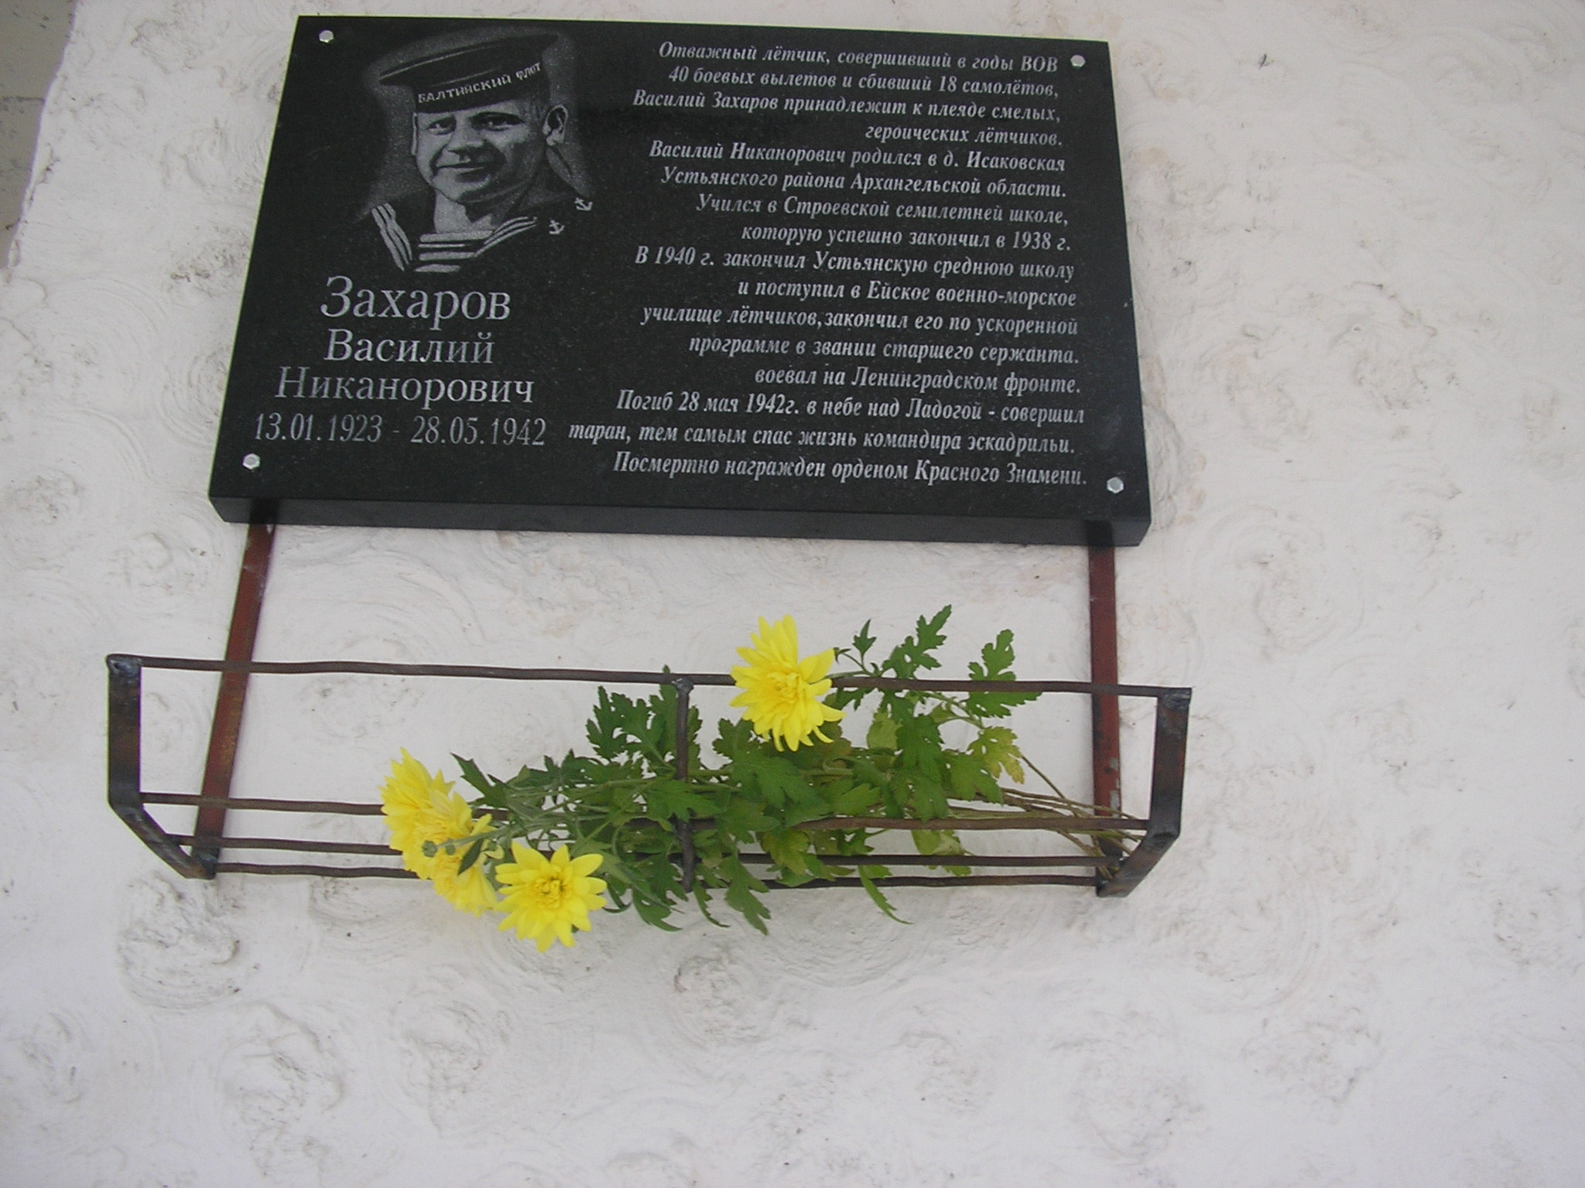

На открытие собрались школьники, моряки, родственники, гости и жители села. Митинг состоялся в 13 часов. В торжественной обстановке доску открыл лучший ученик нашей школы, выпускник 11 класса, Киевский Денис.
После открытия состоялся концерт.
Я думаю, что память о героях должна быть. Нельзя забывать тех, кто отстоял мир, кто подарил счастье людям. Будем помнить Защитников Отечества!

Список литературы.

- В.Н.Осипов «Солдаты победы», с. Шангалы, 2005.
- М. Кашин. На приз имени В. Захарова// Газета «Ленинское знамя» № 40 за 1981 год.
- М. Кашин. Приз имени В. Захарова – в Строевском// Газета «Ленинское знамя» № 26 за 1983 год.
- Материалы краеведческого кружка.
- ««…Этот день мы приближали как могли…» Устьяки на фронте и в тылу». П.Октябрьский, 1995, с. 40 – 45.
6. Пятышев В.В. Это нужно не мёртвым // «Ленинское знамя» за 1990, 8 мая.
7. Пятков А. Подвиг над Ладогой// «Красная звезда» 1983, 17 декабря.

